Школа:КГУ«СШ им.Ә.Найманбая» |  |  | Русский язык
Дата:17.11.2022г |  |  | ФИО учителя: Байботанова А Ж
Класс: 2 «Г» |  |  | Количество присутствующих 21 | отсутствующих:0
Тема урока |  | Приставка
Цели обучения, которые достигаются на данном уроке |  | 2.3.8.2 – определять значимые части слова, выделять корень в слове и подбирать однокоренные слова  2.3.7.6 – определять значимые части слова, писать слова с приставками с-, по-, про-, за-, во-, до-, пере-  2.3.1.1 – создавать короткий текст-описание игрушки/ животного/ объектов природы (по выбору), текст-повествование на заданную тему;
Цели урока |  | 1.Повторить полученные знания о частях слова (корень,суффикс,окончания)  2.Познакомить с новой частью слова ПРИСТАВКОЙ.
Критерии  оценивания |  | Самостоятельно разбирать слово по составу.Умение находить части слова
Языковые цели |  | Предметный словарный запас и терминология
Привитие  ценностей |  | способность видеть и понимать другие точки зрения; умение правильно реагировать на критику; иметь навыки работы в группе, исполнять различные роли в коллективе
Межредметные  связи |  | Связь с уроком литературное чтение осуществляется при развитии навыка говорения, правильного использования и произношения слов.
Предварительные знания |  | Знания о частях слова
Ход урока
Начало урока  1минута  Введение в нов. тему  2 мин | Мотивация  Я рада нашей новой встрече,  Мне с вами интересно, друзья!  Интересные ваши ответы  С удовольствием слушаю я.  Мы сегодня будем наблюдать,  Выводы делать и рассуждать.  А чтобы урок пошел каждому впрок,  Активно в работу включайся, дружок!  Актуализация  -Ребята,у нас сегодня необычный урок,сегодня к нам пришли гости ,чтобы посмотреть как вы работаете на уроке.  Сегодня мы отправимся в путешествие в «Страну Словообразования»,чтобы закрепить полученные знания и познакомиться с новой частью слова .А для начала давайте настроим себя на хороший лад и подарим друг другу хорошее настроение и улыбку.
Словарная работа  2 мин  Повторение пройденного материала  15мин  ФИЗ  МИ  НУТ  КА  2 мин  Основная работа  10ми  Закрепление пр.материала  8мин  Рефлексия  Конец урока  2 мин | Ребята,чтобы попасть в страну Словообразования мы должны выполнить одно задание.Откройте тетради ,запишите число,Классная работа  Запишите слова под диктовку  Дождь,туча,урожай,ноябрь,ветер.  -Ребята,как вы думаете с каким временем года связаны эти слова?(Осенью)  1.Какие праздники осени мы отмечаем в школе?(Осенина,Осенний урожай,Ярмарка осени)  2.Как мы отмечали эти праздники?(У нас был праздник Осенина,Выставка рисунков)  -Молодцы ,ребята,вот мы и попали в сказочную страну. В этой стране Словообразования мы повторим знание о частях слова  И первый город куда мы попали –это город Корневск. Глава этого города-Корень Как вы думаете почему именно Корневск стоит первым в этой стране?(Потому что в слове главная часть-это КОРЕНЬ)  Молодцы ,ребята! Чтобы пройти через город ,мы должны выполнить задание  1 Что такое корень?  2 Подберите однокоренные слова  - Вода-  - Лес-  - Гора-  - Дом-  -Отлично , ребята!  Ну и следующее задание от Корня выделите лишнее слово  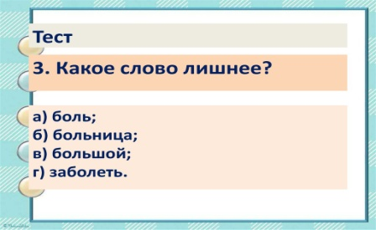  -Почему вы так думаете?  Молодцы,ребята!Корень очень доволен вами и дарит вам свои подарки  (Каждый ребёнок получает по конфетке)  Следующая остановка в городе Окончайске. Как вы думаете, а кто глава этого города? Что такое окончание?  У окончания для вас тоже есть задание  Вам надо правильно вставить окончания  Подарю мам…, иду за мам…, ищу мам..., пойду без мам… .  Молдцы,ребята!  А сейчас окончание предлагает вам отдохнуть и поиграть ФИЗМИНУТКА  Если называю слово с нулевым окончанием, вы топаете, если нет, то хлопаете.  - тигр, коза, гусь, лось, утка, лиса, туча, день, ночь, облако  Следующая остановка город Суффиксис.У главы города для вас тоже есть задания  -Вам нужно записать слова в два столбика  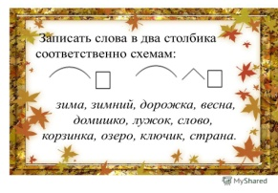  У Суффиксиса для вас тоже есть подарки.(Смайлики)  Ну а теперь главное препятствие в нашем путешествии-это Приставучий лес,чтобы пройти его вам нужно внимательно слушать и запоминать  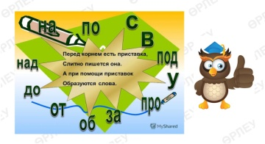  Посмотрите на картинку и скажите как меняется значение слова ,когда меняется пристака  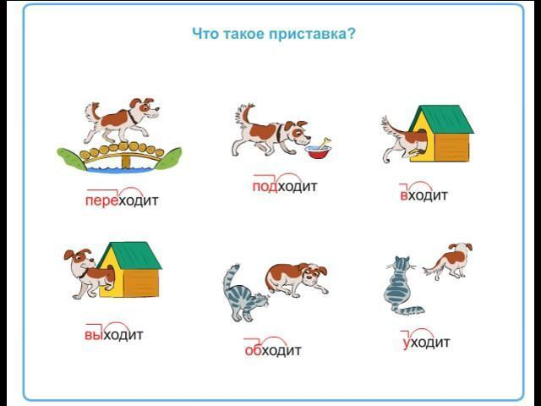  Какой вывод можно сделать?Когда меняется приставка,меняется и значение слова,Молодцы!Асейчас выполните задание самостоятельно,запишите слова, прикрепляя к ним пристаки  Итак, ребята откройте учебники на стр 84,прочитайтеалгоритм определения приставки в слове,  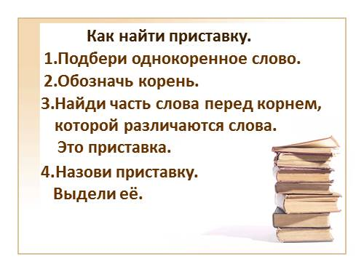  Выполним упр 3,  Молодцы ,ребята!  -Отлично!  Задание на дом  -Итак ,ребята,с чём мы сегодня познакомились?  -Вам понравился урок?    Рисуем на кружочках смайлики  -На этом наше путешествие подошло к концу! Вы все молодцы!!! |  |  |  | Слайд №1  Слайд №4  Слайд №7  Слайд №8  Слайд №10  Слайд №11  Слайд №12  Слайд №13  Слайд №14  Слайд №18  Учебник для 2класса «Русский язык»  Слайд №22

